关于申请苏康码、查询疫情风险等级
及新冠病毒核酸检测的说明

一、手机如何申请“苏康码”
1、下载江苏政务服务APP，点击“防疫专区”或搜索“苏康码”，进入“苏康码”服务。未经过江苏政务服务网实名认证的用户，点击后会跳转到实名认证流程进行认证，认证后可继续填写申报信息获取“苏康码”。
2、江苏政务服务支付宝小程序，点击“防疫专区”或搜索“苏康码”，进入“苏康码”服务；或者在支付宝首页搜索“苏康码”。未经过江苏政务服务网实名认证的用户，点击后会跳转到实名认证流程进行认证，认证后可继续填写申报信息获取“苏康码”。
获得“苏康码”后截屏保存二维码（如图一），保存后长按图片识别二维码，可查询信息（如图二）。
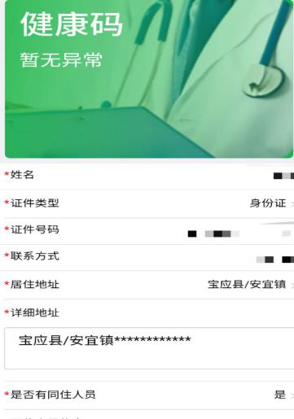
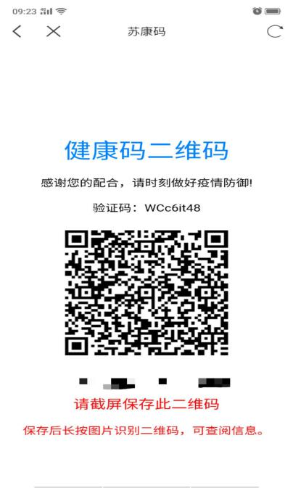

（图一） （图二）
二、如何查询所在地区的疫情风险等级
国家政务服务平台联合国家卫生健康委推出“疫情风险等级查询”服务，考生只需输入需查询的目的地，就能一键查询该地疫情风险情况，并能够具体查询到各地区、县一级的风险等级。具体可在国家政务服务平台微信小程序中点击“查疫情等级”，或在微信小程序中搜索“疫情风险等级查询”，或登陆网址http://bmfw.www.gov.cn/yqfxdjcx/index.html选择查询地区即可了解该地的疫情风险等级。
三、如何进行新冠病毒核酸检测
考生可前往经过正式备案的新冠病毒检测采样服务点进行核酸检测。也可关注2020年江苏省考试录用公务员报名网站了解江苏省各设区市的采样服务点所在位置及联系方式，提前与采样服务点对接联系，并在做好个人防护的情况下，前往采样服务点进行采样检测。

